**PHẪU THUẬT THAY GỐI TOÀN PHẦN**

***BS. Ngô Xuân Hữu***

Thay khớp gối là một phẫu thuật thường quy **là một trong những thành công lớn của nền y học nói chung và của chuyên ngành chấn thương chỉnh hình nói riêng trong thế kỷ XX,** được thực hiện trên hơn 600.000 người trên toàn thế giới mỗi năm. Hơn 90% người bệnh được thực hiện thay khớp gối toàn phần đạt được sự cải thiện về đau khớp gối và cải thiện khả năng vận động.

Vài nét về cấu tạo khớp gối nhân tạo gồm một phần gắn vào xương đùi là lồi cầu nhân tạo (femoral component), một phần gắn vào xương chày là mâm chày nhân tạo (tibial component) và phần xem giữa xương đùi và xương chày là lớp đệm (plastic spacer) tạo bề mặt trượt và tăng độ bền cho khớp. Một chỉ định thay khớp thường gặp như các bệnh lý gây hỏng khớp gối: Thoái hóa khớp gối nặng nguyên phát ở người cao tuổi (thường gặp ở nữ giới), thoái hóa khớp sau chấn thương, viêm khớp - màng hoạt dịch gây hư sụn khớp, hoại tử vô khuẩn xương khớp gây hỏng dẫn đến đau và mất chức năng khớp gối ...

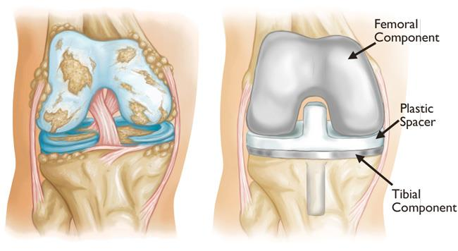

**Hình 1.** Hình ảnh khớp gối bị tổn thương trước và sau phẫu thuật

**(Trái)** Khớp gối bị viêm hoặc thoái hóa nặng. **(Phải)** Khớp gối toàn phần nhân tạo sau phẫu thuật.

Phẫu thuật này, bác sĩ sẽ tiến hành cắt bỏ phần đầu xương đã bị hư và tái tạo bằng vật liệu nhân tạo để bảo vệ, tránh tình trạng các đầu xương tiếp xúc trực tiếp với nhau khi di chuyển, hạn chế tối đa đau đớn cho người bệnh, đồng thời sửa chữa các biến dạng của khớp, trục chi.

Mặc dù thời gian qua với sự tiến bộ của y học, cũng như các phẫu thuật viên dần dần hoàn thiện kỹ năng ngày một tốt hơn, tuy nhiên khớp gối nhân tạo vẫn chưa thể đạt được mức độ vận động giống như khớp tự nhiên 100%. Vì vậy sau khi phẫu thuậtthay khớp gối nhân tạo, hầu hết các bác sĩ phẫu thuật đều khuyên bạn không nên thực hiện các hoạt động có tác động mạnh hay chơi thể thao có có tác động mạnh khác trong suốt quãng đời còn lại sau phẫu thuật như: chạy, nhảy, leo trèo, lộn nhào; không được ngồi xổm, bắt chéo chân. Các hoạt động thực tế sau khi thay khớp gối toàn bộ bao gồm đi bộ không giới hạn, bơi lội, chơi gôn, lái xe, đi bộ đường dài nhẹ, đi xe đạp và một số môn thể thao nhẹ nhàng khác.

Hiện tại, hơn 90% ca thay khớp gối toàn phần hiện đại vẫn hoạt động tốt sau 15 năm phẫu thuật. Làm theo hướng dẫn của bác sĩ phẫu thuật chỉnh hình sau phẫu thuật và chú ý bảo vệ khớp gối thay thế cũng như sức khỏe tổng quát của bạn là những cách quan trọng để bạn có thể đóng góp vào thành công cuối cùng của cuộc phẫu thuật.

Hiện nay tại khoa Ngoại Chấn thương- Bệnh viện Đa khoa khu vực miền núi phía bắc Quảng Nam với đội ngũ bác sĩ, phẫu thuật viên giàu kinh nghiệm, phẫu thuật thay khớp gối toàn phần đã trở thành một trong những phẫu thuật thường quy trong quá trình thực hành chuyên trong nhiều năm qua. Hầu hết bệnh nhân được thay khớp gối đều thành công, bệnh nhân hồi phục tốt, giảm đau, vận động sớm sau mổ, giảm các biến chứng do bất động lâu trên giường.

Tất cả các nhân tại khoa đều được hội chẩn lên kế hoạch kỹ càng trước phẫu thuật, thực hiện thay khớp bởi đội ngũ bác sĩ nhiều kinh nghiệm được đào tạo tại các trường tuy tín, sau khi mổ được phối hợp với Khoa Phục hồi chức năng hướng dẫn tập luyện tận tình và chu đáo, cá nhân hóa cho từng bệnh nhân, phù hợp với sức khỏe và độ tuổi của bệnh nhân.

Sau đây là một vài trường hợp bệnh nhân thay khớp gối nhân tạo ở khoa ngoại chấn thương chỉnh hình bệnh viện đa khoa khu vực miền núi phía bắc Quảng Nam.

Bệnh nhân nhân nữ 59 tuổi thoái hóa khớp gối trái nặng, nhập viện tại khoa ngoại chấn thương bệnh viện đa khoa khu vực miền núi phía bắc Quảng Nam, qua hội chẩn khoa quyết định phẫu thuật thay khớp gối toàn phần, ngày thứ 2 sau mổ bệnh nhân ngồi dây, vận động dưới sự hướng dẫn của bác sĩ phục hồi chức năng – vật lý trị liệu, sau 4 ngày bệnh nhân tập đi lại với khung tập đi.

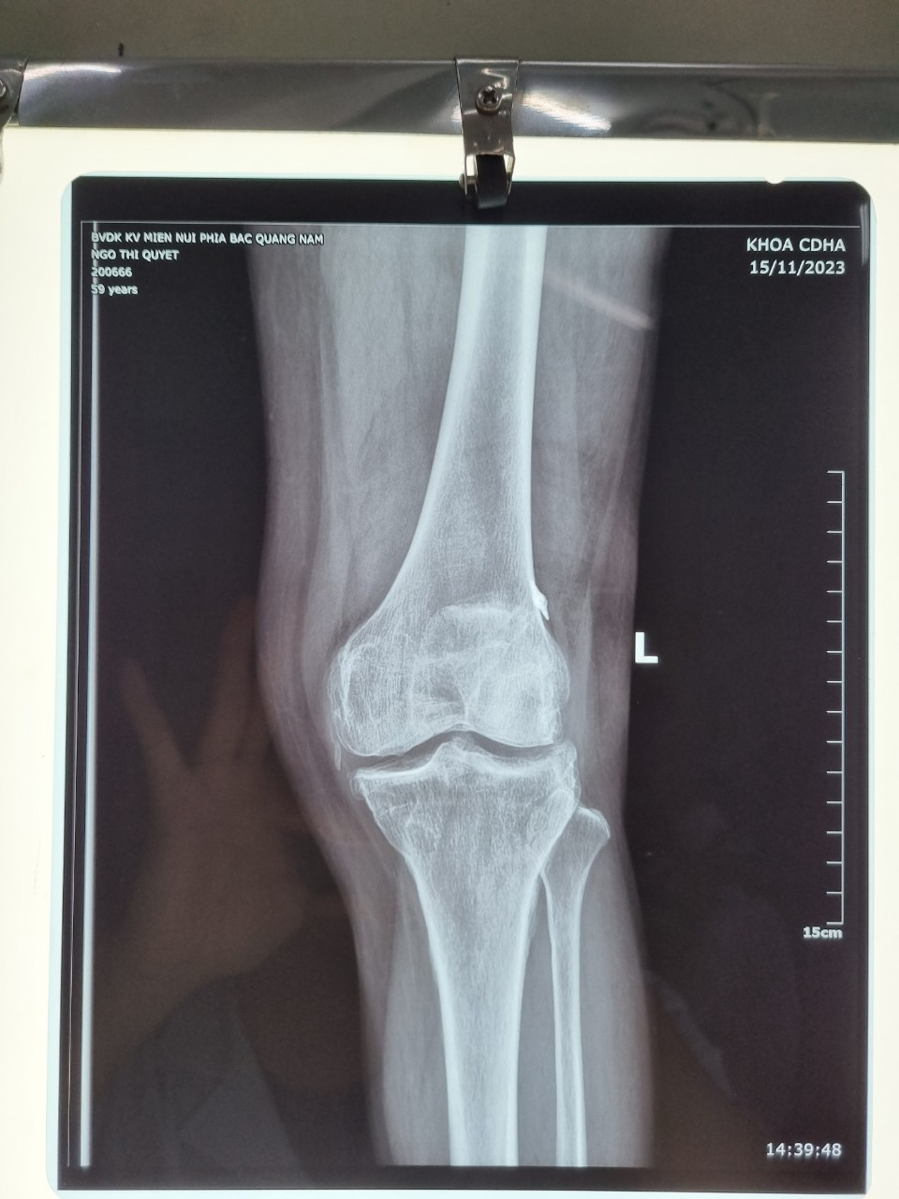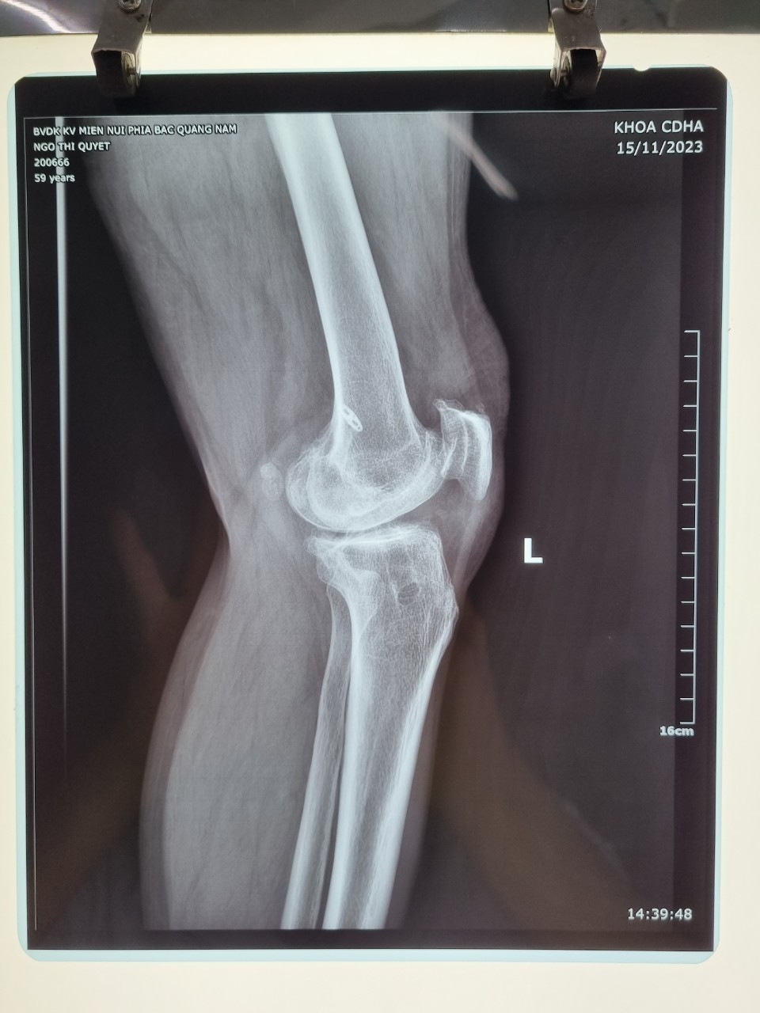

**Hình 2:** Xquang trước phẫu thuật thay khớp gối của bệnh nhân.

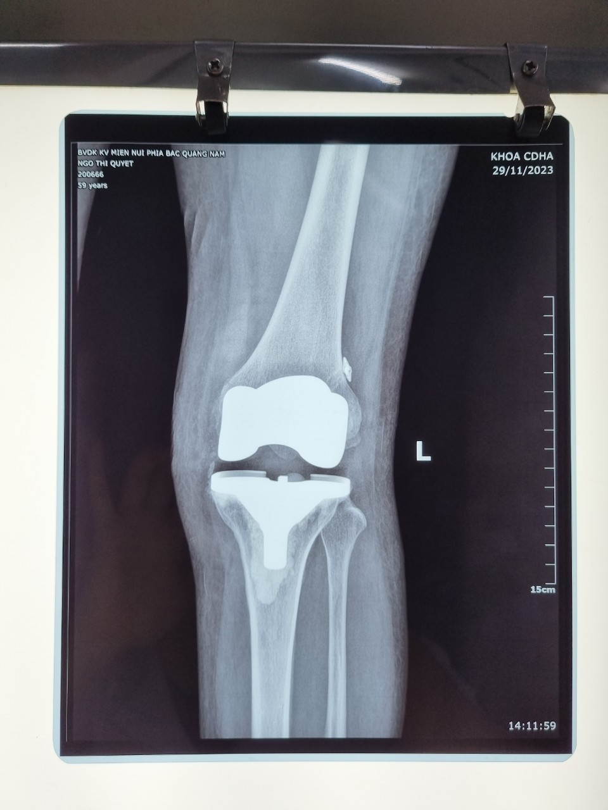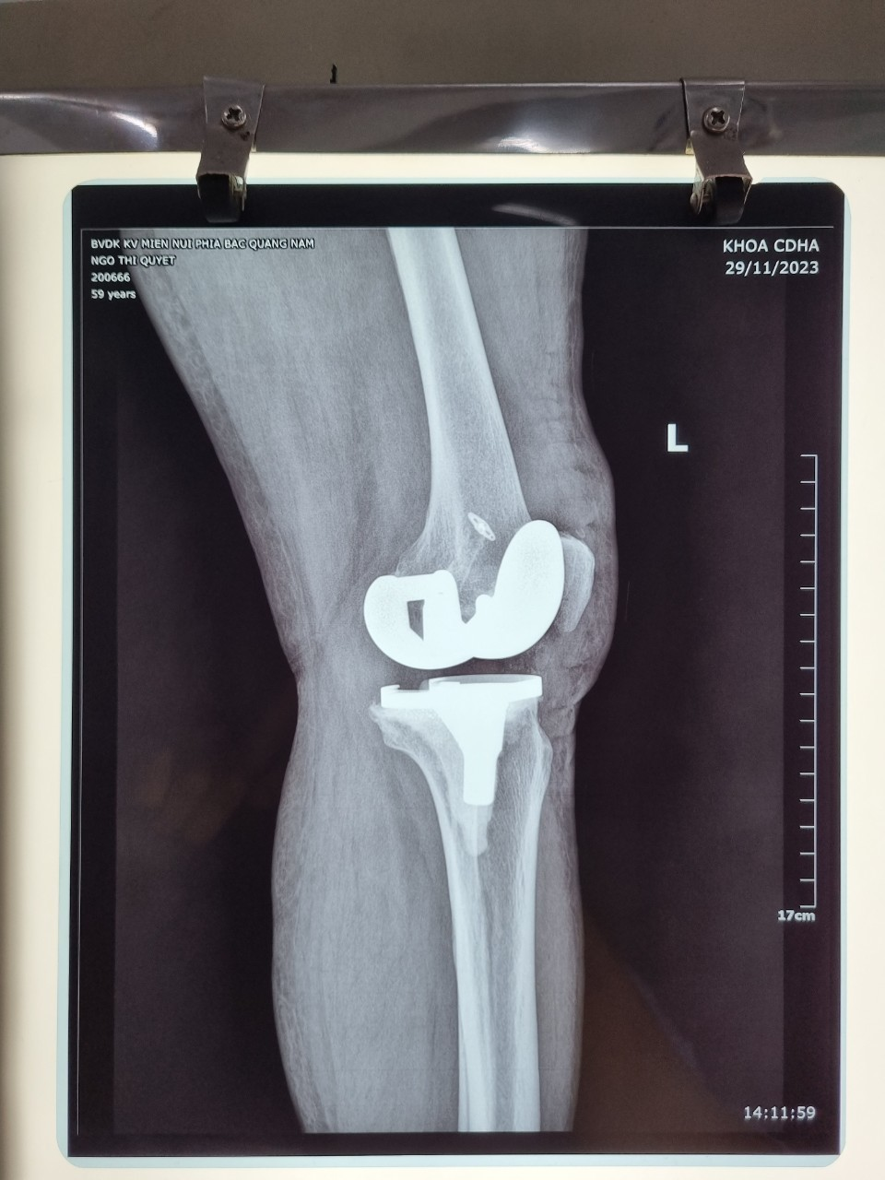

**Hình 3:** Xquang sau phẫu thuật thay khớp gối của bệnh nhân.

Bệnh nhân nam 77 tuổi bị thoái hóa khớp gối phải nặng dẫn đến đau nhức khớp gối nhiều, vận động hạn chế, đi lại khó khăn, được phẫu thuật thay khớp hang bán phần ngày thứ 2 sau nhập viện, 2 ngày sau mổ bệnh nhân ngồi dậy vận động chân T khá, ngày thứ 5 sau mổ bệnh nhân tập đi với khung tập đi dưới sự hướng dẫn của bác sĩ phục hồi chức năng – vật lý trị liệu.

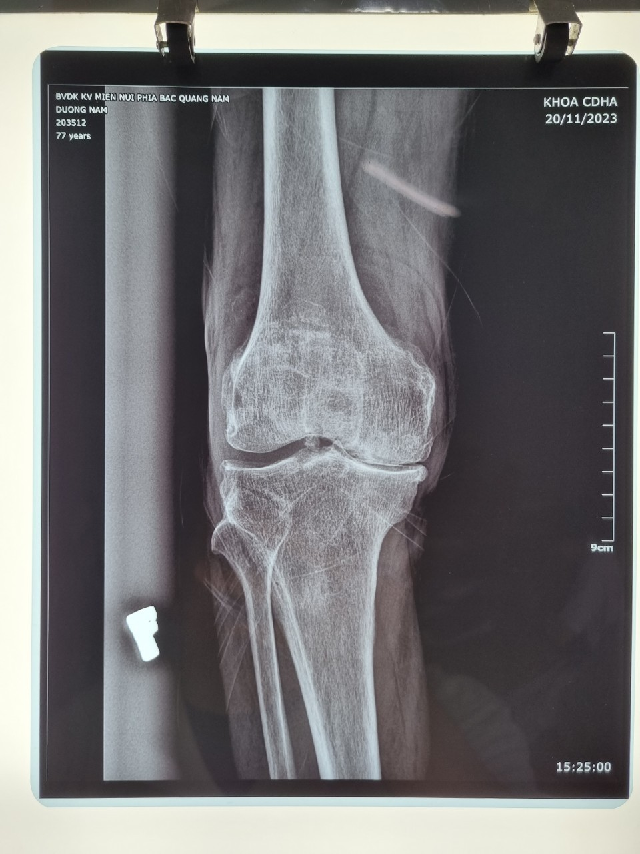 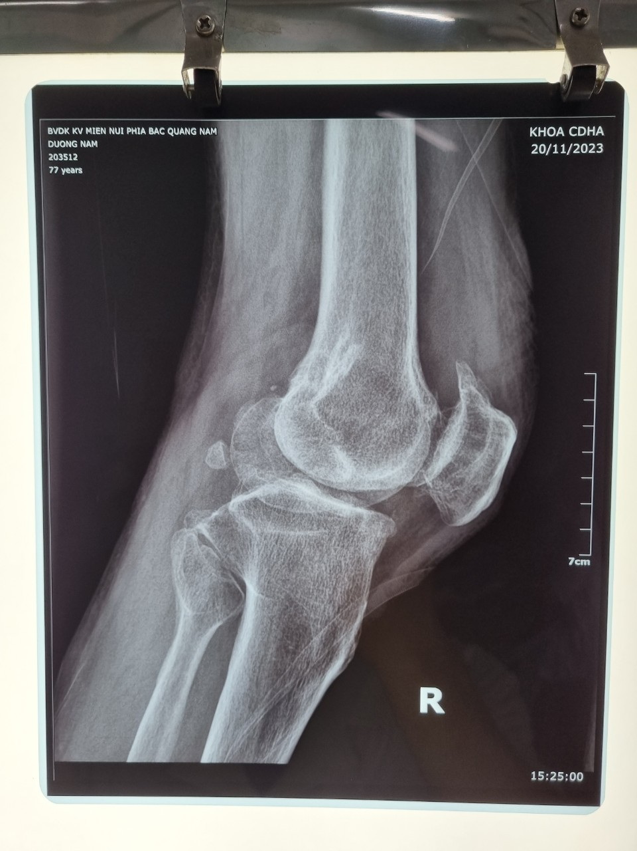

**Hình 4:** ảnh Xquang của bệnh nhân trước phẫu thuật thay khớp gối.

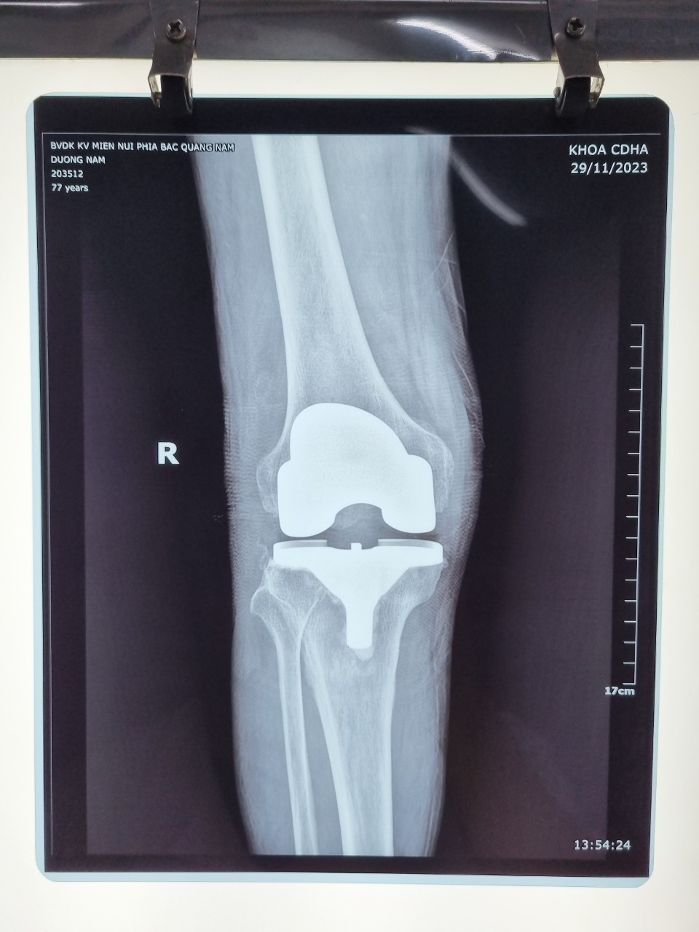 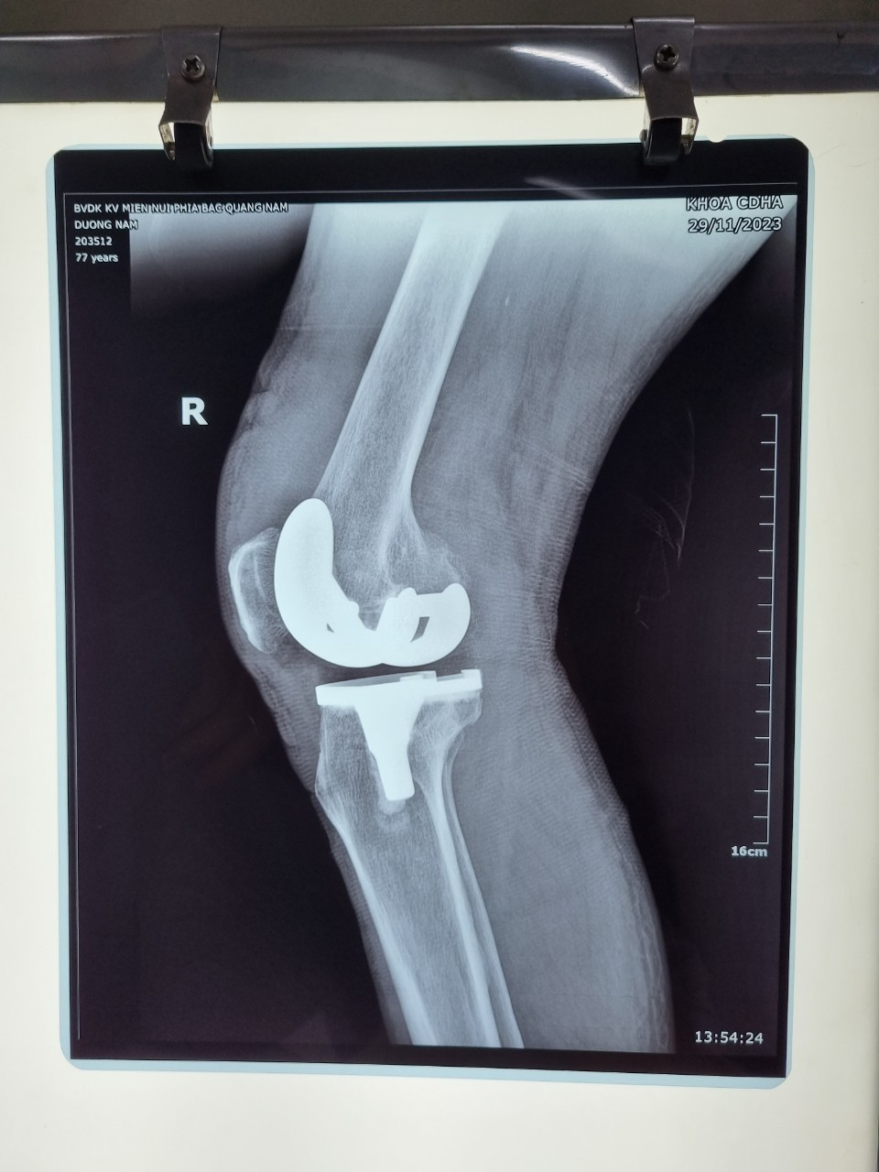

**Hình 5:** ảnh Xquang của bệnh nhân sau phẫu thuật thay khớp gối.